Міністерство освіти і науки України

Черкаський національний університет імені Богдана Хмельницького

Факультет обчислювальної техніки, інтелектуальних та управляючих систем

Кафедра інформаційних технологій

КУРСОВА РОБОТА

**з дисципліни**

**ОРГАНІЗАЦІЯ БАЗ ДАНИХ І ЗНАНЬ**

на тему: «Інформаційна система готелю для тварин»

|  |  |  |  |
| --- | --- | --- | --- |
| Студента(ки) | 3 | курсу групи | КС-20 |
| спеціальності | «121 – Інженерія | | |
| програмного забезпечення» | | | |
| Невмитий О.М. | | | |
| (прізвище та ініціали) | | | |

|  |  |
| --- | --- |
| Керівник | к.т.н., ст.викл. |
| Розломій І.О. | |
| (посада, вчене звання, науковий ступінь, прізвище та ініціали ) | |

|  |  |  |  |
| --- | --- | --- | --- |
| Оцінка: | | |  |
| за університетською шкалою | | |  |
| за шкалою ECTS |  | |  |
| за національно шкалою | |  |  |

Члени комісії Розломій І.О.

|  |  |  |
| --- | --- | --- |
| (підпис) |  | (прізвище та ініціали) |
|  |  | Гребенович Ю.Є. |
| (підпис) |  | (прізвище та ініціали) |
|  |  | Чемерис М.М. |
| (підпис) |  | (прізвище та ініціали) |

м. Черкаси – 2023 рік

**Зміст**

Вступ 3

1. Аналіз предметної області 4

1.1. Огляд та порівняння аналогів об'єкта розробки 4

1.2. Постановка задач 6

2. Проектування бази даних 7

2.1. Інфологічне та даталогічне проектування. 7

2.1.1. Інфологічне проектування 7

2.1.2. Даталогічне проектування 9

2.2. Проектування серверної частини 11

2.2.1. Схема і обєкти бази даних 11

2.2.2. Виконання запитів 13

3. Опис клієнтського додатку 17

Висновки 20

# **Вступ**

На теперішній час все більше людей піклується про своїх чотирилапих улюбленців і шукає найкращі способи догляду за ними.

Створення даної системи готелю для тварин стало актуальною темою в нашому часі, оскільки у людей все більше виникає потреба у зручних та безпечних умовах перебування їх домашніх улюбленців. Інформаційна система готелю для тварин є чудовим варіантом для надання цих послуг, метою якої також є спрощення роботи працівників готелю та цифрування записів.

У цій курсовій роботі буде розглянуто структуру та функціональні можливості інформаційної системи готелю для тварин, щоб зробити його роботу більш ефективною та зручною як для працівників готелю, так і для його гостей.

Оскільки робота призначена базам даних, основна частина буде виділена на створення таблиць, заповнення їх даними, та написання запитів для обробки цих даних.

Для виконання роботи була обрана мова програмування C#, оскільки вона найкраще підходить для створення десктопних додатків з інтерфейсом та база даних Sqlite, тому що вона не потребує запуску та налаштування серверу, і зберігається одним файлом на жорсткому диску, який можна з легкістю без налаштувань перенести на інший комп'ютер. Ще однією причиною вибору Sqlite є те, що ця база даних реляційна, бо це умова курсової роботи.

# **Аналіз предметної області**

Предметною областю даної курсової роботи є створення бази даних готелю для тварин. Потрібно вирішити проблему із незручним зберіганням даних в паперовому вигляді.

Актуальність полягає в тому, що є велика кількість даних, які потрібно швидко обробляти, і для цього ми й використовуємо базу даних.

В базу даних потрібно внести таку інформацію:

1. дані про працівників;
2. дані про замовлення та замовників;
3. інформацію про типи номерів;
4. дані про номери;
5. дані про замовлення;
6. дані про замовника;
7. додаткові дані про тваринку;
8. види послуг;
9. замовлені послуги.

## Огляд та порівняння аналогів об'єкта розробки

Розглянемо подібні аналоги до інформаційної системи готелю.

Перший аналог, який можна розглянути це веб-додаток “lessy.com.ua”

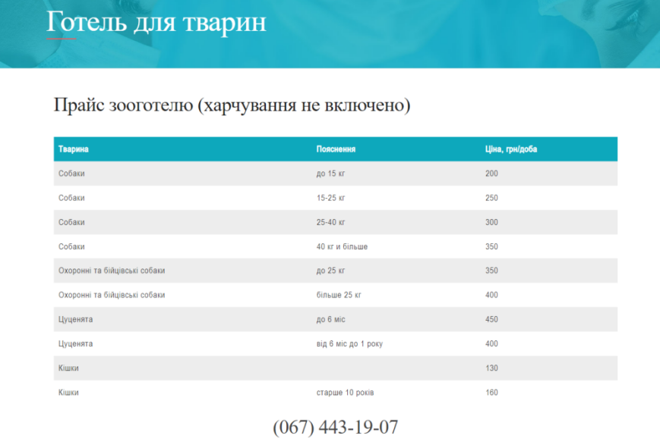

Рис. 1.1. Приклад інформаційної системи “lessy.com.ua”

Проблема цієї системи в тому що немає автоматизації реєстрацій. Користувачу потрібно дзвонити в даний сервіс, а сервісу потрібно вести записи на папері. Найперше це відбирає час як у користувачів так і у робітників, тому в наш час така система не актуальна.

Наступний схожий за ідеєю сервіс готелю для тварин －веб додаток«hipaw»

На рис.1.2 зображено пунк меню замовлення, який містить поля － ім'я,телефон для зв'язку,тип тварини та дати заселення і виселення

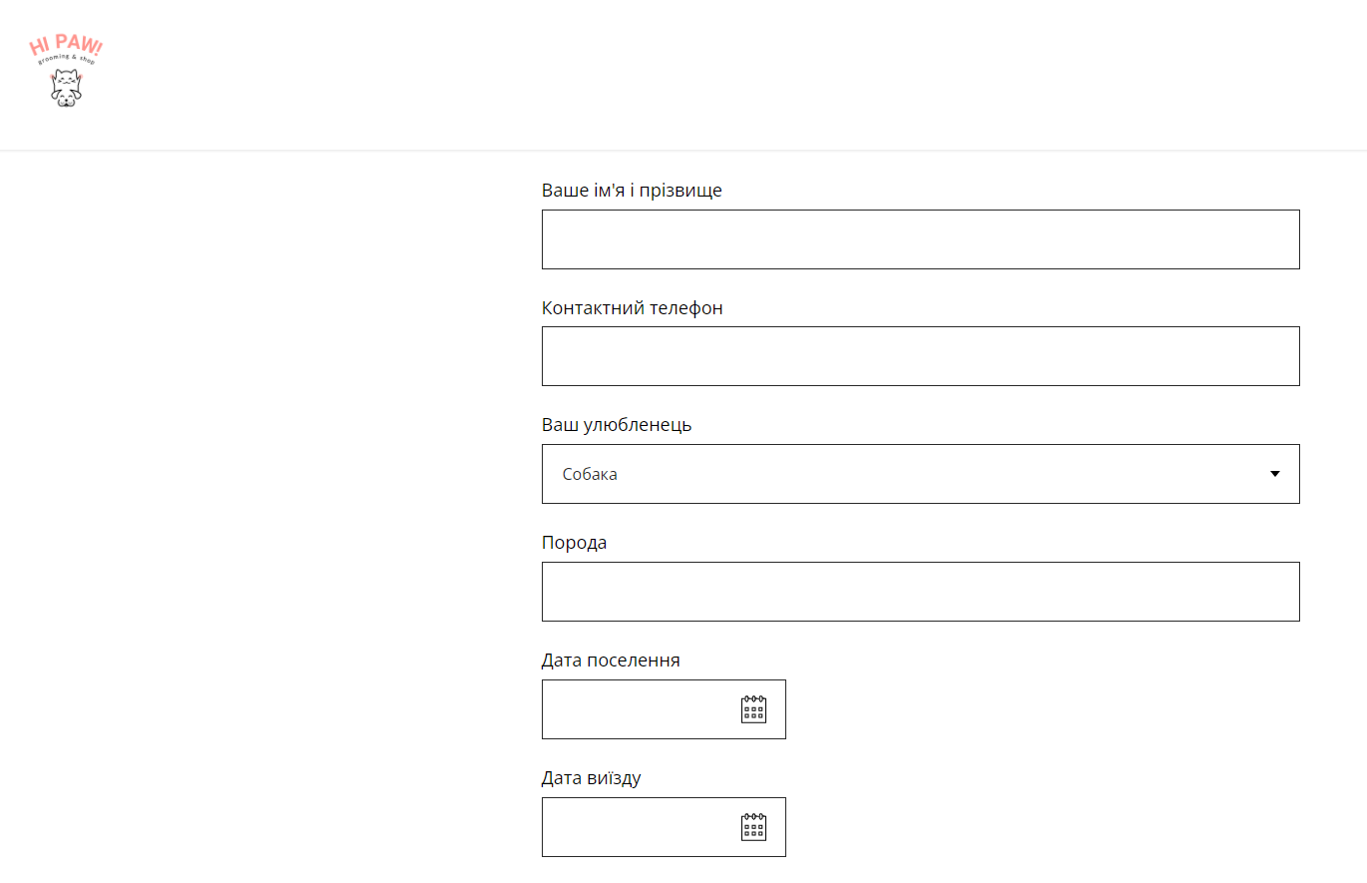

Рис. 1.2. Пункт меню замовлення номеру сторінки «hipaw»

На рис.1.3 зображені додаткові послуги, які можна замовити інформаційній системі «hipaw»

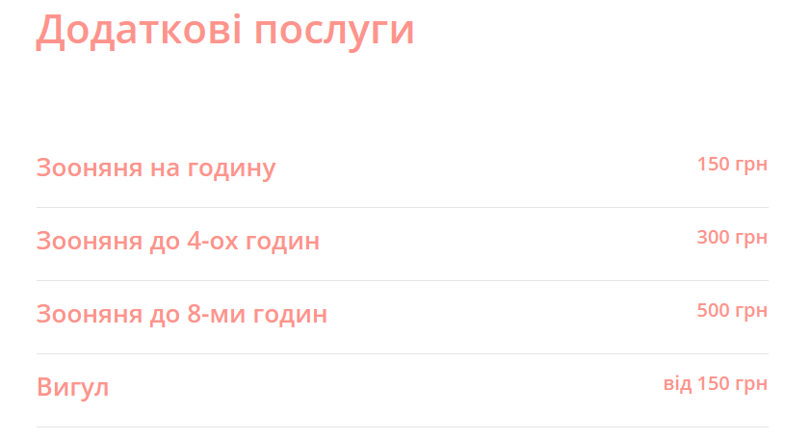

Рис. 1.3. Пункт меню додаткові послуги, системи «hipaw»

На рис.1.4 зображено пункт меню «hipaw» － кімнати для тварин.

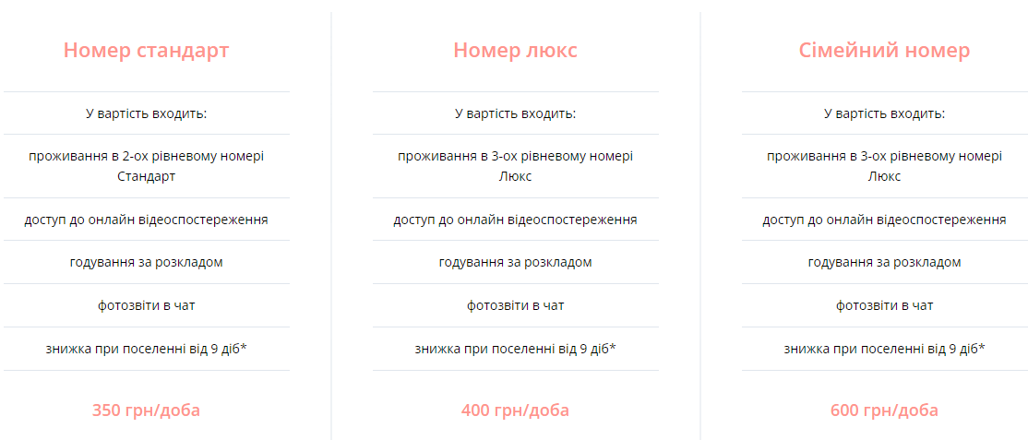

Рис. 1.4. Приклад інформаційної системи «hipaw». Види номерів.

Переваги даного сервісу в тому, що він містить в собі всю потрібну інформацію та має можливість зареєструватися самостійно на прийом. Але все ж таки, користувач не може сам замовити додаткові сервіси.

## Постановка задач

Основна задача курсової роботи полягає в створені бази даних для інформаційної системи готелю для тварин. За умовами курсової роботи використовувати потрібно реляційну БД, яка має складатися з шести і більше таблиць. Також потрібно розробити запити за якими додаються, зчитують та оновляються дані, знаходять вільні номери за певним критерієм, формується “total price”.

Додатково до бази даних потрібно розробити десктопний додаток із зручним графічним інтерфейсом, з розділами для адміністратора та клієнта.

# Проектування бази даних

## Інфологічне та даталогічне проектування.

### Інфологічне проектування

Першим етапом проектування бази даних являється створення інфологічної моделі.

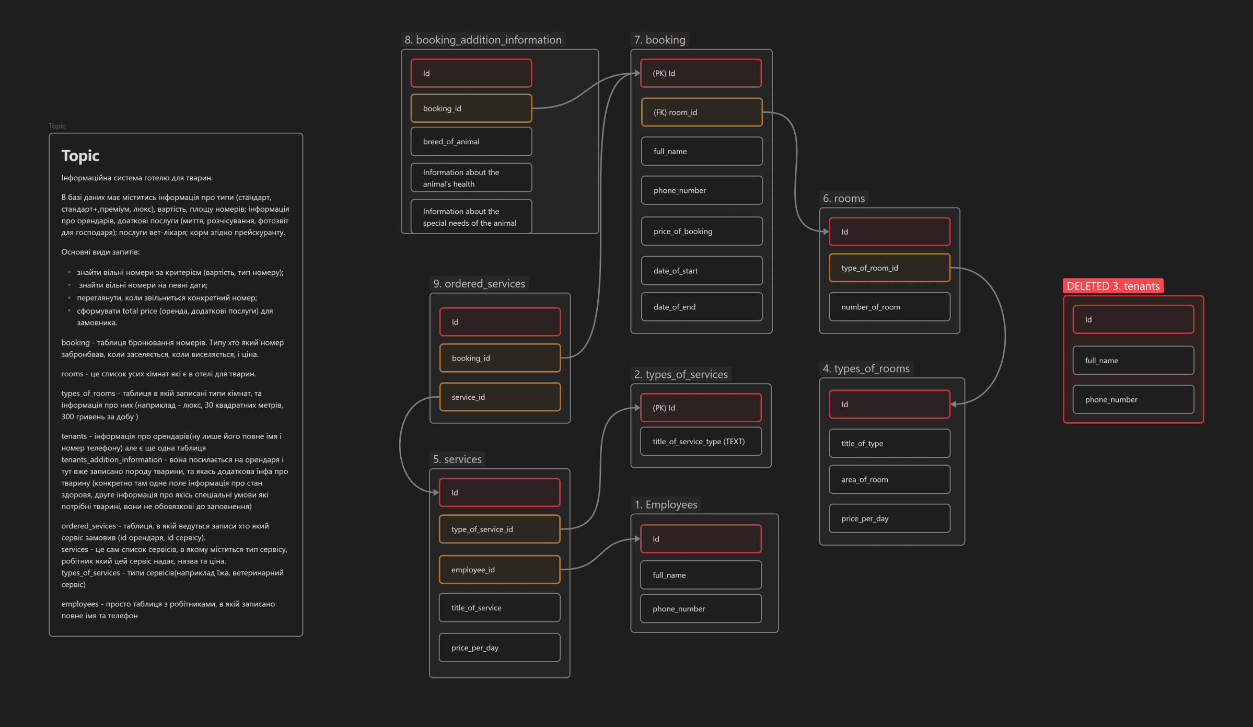

Рис. 2.1. Інфологічна модель

Як бачимо з інфологічної моделі ми маємо такі таблиці:

1. **Employee.**

Таблиця яка містить в собі інформацію про робітників готеля (повне ім'я, номер телефону).

1. **Types_of_services**

Таблиця слугує для категорій сервісів, яка зберігає в собі назву типу сервіса.

1. **Types_of_rooms**

Таблиця типів номерів, містить в собі - назву типу номера, площу та ціну оренди по дням.

1. **Services**

Таблиця яка буде зберігати інформацію про сервіси, які надає готель. Складається з колонок тип сервіса, робітник, який надає цей сервіс, назва та ціна за день.

1. **Rooms**

В цій таблиці зберігаються дані про кімнати, які є в готелі, містять тип кімнати, та номер кімнати.

1. **Booking**

Таблиця замовлень, містить в собі інформацію який номер замовник займатиме, інформація про самого замовника (повне ім'я та номер телефону), ціна замовлення, дата початку заселення та дата виселення.

1. **Ordered_services**

Таблиця в якій зберігаються номер замовлення і номер сервісу, який замовив орендар.

1. **Tenant_addition_information**

Таблиця, яка зберігає додаткові дані орендаря, такі як порода тварини, інформація про здоров'я тварини, інформація про спеціальні потрібності тварини

### Даталогічне проектування

Наступний етап, який йде після створення інфологічної, це побудова даталогічної моделі

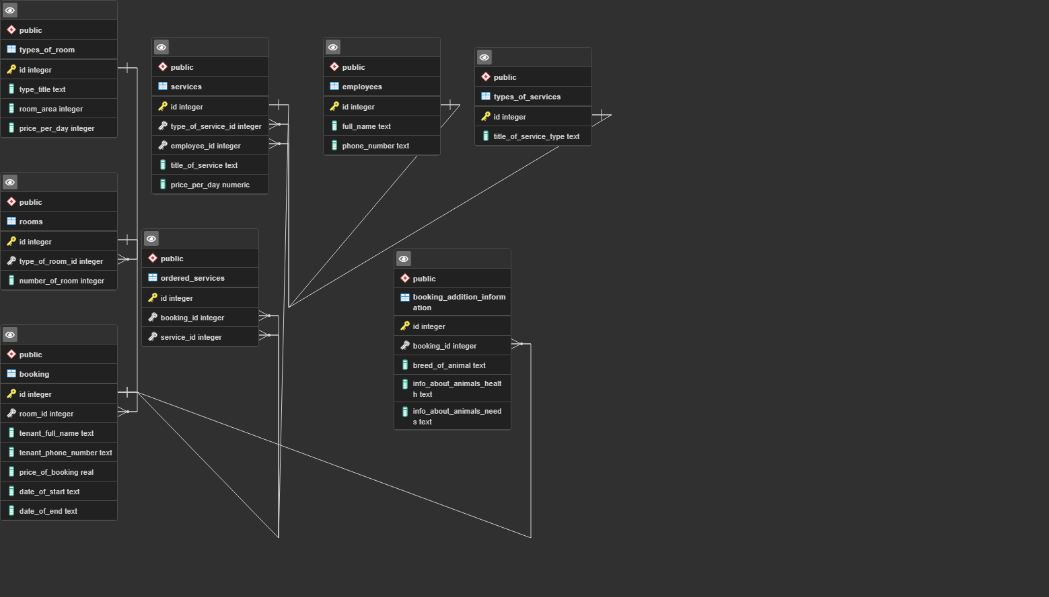

Рис. 2.2. Даталогічна модель

Згідно побудованої даталогічної таблиці маємо такі таблиці:

1. employees

* id (int)(заповнюється автоматично, не може бути пустим)
* full_name (text)
* phone_number (text)

1. types_of_services

* id (int)(заповнюється автоматично, не може бути пустим)
* title_of_service_type (text)()

1. types_of_rooms

* id (int)(заповнюється автоматично, не може бути пустим)
* title_of_type (text)(не може бути пустим)
* area_of_room (real)(не може бути пустим)
* price_per_day (real)(не може бути пустим)

1. services

* id (int)(заповнюється автоматично, не може бути пустим)
* type_of_service_id (int)(зв’язана зовнішнім ключем з таблицею types_of_services з полем Id, не може бути пустим)
* employee_id (int)(зв’язана зовнішнім ключем з таблицею Employees)
* title_of_service (text) (не може бути пустим)
* price_per_day (real) (не може бути пустим)

1. rooms

* id (int)(заповнюється автоматично, не може бути пустим)
* type_of_room_id (int)(зв’язана зовнішнім ключем з таблицею types_of_rooms з полем Id, не може бути пустим)
* number_of_room (int) (не може бути пустим)

1. booking

* id (int)(заповнюється автоматично, не може бути пустим)
* room_id (int)(зв’язана зовнішнім ключем з таблицею Rooms, не може бути пустим)
* full_name (text)(не може бути пустим)
* phone_number (text)(не може бути пустим)
* price_of_booking (real)(не може бути пустим)
* date_of_start (text)(не може бути пустим)
* date_of_end (text)(не може бути пустим)

1. ordered_services

* id (int)(заповнюється автоматично, не може бути пустим)
* booking_id (int)(зв’язана зовнішнім ключем з таблицею Booking з полем Id, не може бути пустим)
* service_id (int)(зв’язана зовнішнім ключем з таблицею Services з полем Id, не може бути пустим)

1. tenants_addition_information

* id (int)(заповнюється автоматично, не може бути пустим)
* booking_id (int)(зв’язана зовнішнім ключем з таблицею Booking з полем Id, не може бути пустим)
* bread_of_animal (text)
* info_about_animal_health (text)
* info_about_special_needs_of_animal (text)

## Проектування серверної частини

### Схема і обєкти бази даних

На рис.2.3 зображено заповнену таблицю employees.

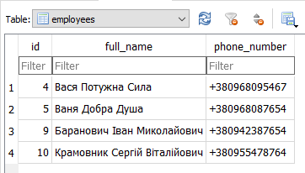

Рис. 2.3. Таблиця з даними employee

На рис.2.4 зображено заповнену таблицю types_of_service_type.

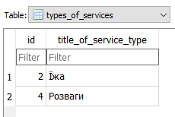

Рис. 2.4. Таблиця з даними types_of_services

На рис.2.5 зображено заповнену таблицю types_of_room.

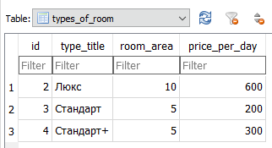

Рис. 2.5. Таблиця з даними types_of_room

На рис.2.6 зображено заповнену таблицю services.

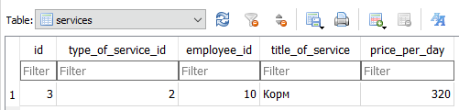

Рис. 2.6. Таблиця з даними services

На рис.2.7 зображено заповнену таблицю rooms.

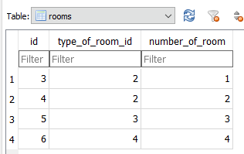

Рис. 2.7. Таблиця з даними rooms

На рис.2.8 зображено заповнену таблицю booking.

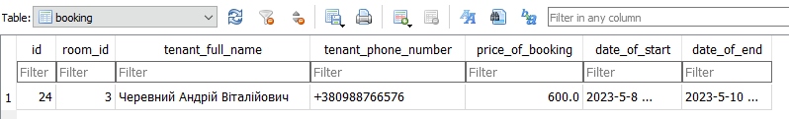

Рис. 2.8. Таблиця з даними booking

На рис.2.9 зображено заповнену таблицю ordered_services.

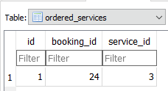

Рис. 2.9. Таблиця з даними ordered_services

На рис.2.10 зображено заповнену таблицю booking_addition_information.

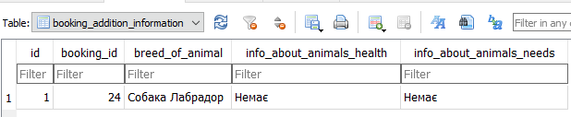

Рис. 2.10. Таблиця з даними booking_addition_information

### Виконання запитів

На рис.2.11 зображено запит на вибірку усіх вільних кімнат (не зайнятих на певну дату) за певним типом кімнат.

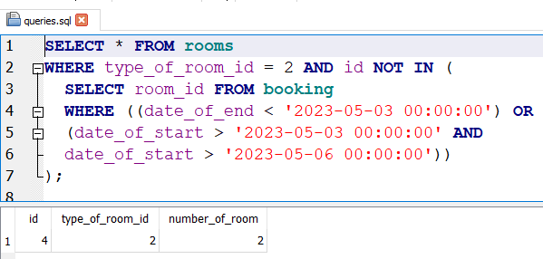

Рис. 2.11. Запит на вибірку усіх вільних кімнат

На рис.2.12 зображено запит, який рахує загальну суму яку треба заплатити замовнику за оренду кімнати для тваринки, та за сервіси які він замовив.

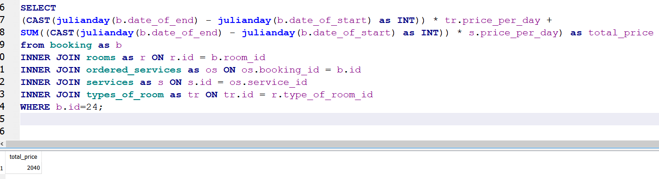

Рис. 2.12. Запит на знаходження суми оплати

На рис.2.13 зображено запит на вибірку усіх замовників, які замовляли хоча б один сервіс.

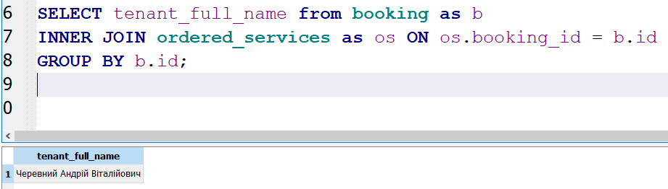

Рис. 2.13. Запит на знаходження замовників які замовляли будь-який сервіс

На рис.2.14 зображено виконання запиту, який виводить інформацію про клієнта та інформацію про кімнату, яку він замовив.

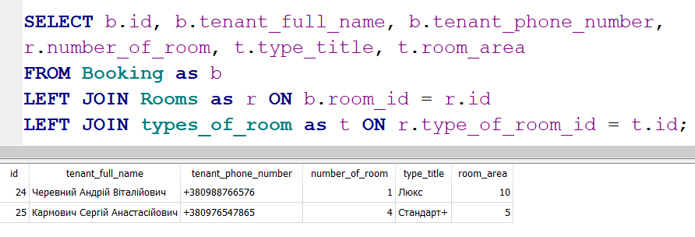

Рис. 2.14. Запит виводу типу кімнати яку замовив клієнт

На рис.2.15. Зображене виконання запиту на знаходження кількості бронювань по типу кімнати.

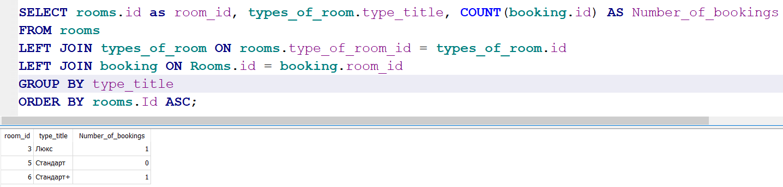

Рис. 2.15. Запит на знаходження кількості бронювань номерів певного типу

Найчастіше в програмі використовуються запити на вибірку, видалення та вставку даних.

На рис.2.16 зображено один із прикладів запиту на вибірку даних із таблиці «types_of_room».



Рис. 2.16. Запит на вибірку даних з таблиці «types_of_room»

На рис.2.17 зображено один із прикладів запиту на вставку даних в таблицю «types_of_room».



Рис. 2.17. Запит на вставку даних в таблицю «types_of_room»

На рис.2.18 зображено приклад видалення данних з таблиці «services» по ідентифікатору.



Рис. 2.18. Запит на видалення даних із таблиці «services»

На рис.2.19 зображено приклад оновлення даних в таблиці «services».



Рисунок 2.19. Запит на оновлення даних в таблиці «services»

# Опис клієнтського додатку

Насамперед, клієнтський додаток було створений за допомогою фреймворку для C# － WPF.

На рис.3.1 зображено вигляд програми при запуску. Згідно з рисунку видно, що програма містить дві вкладки. На рис.3.1 видно першу вкладку, і це Booking, вона була створена для будь-яких задач клієнта, щоб забронювати номер, замовити сервіси.

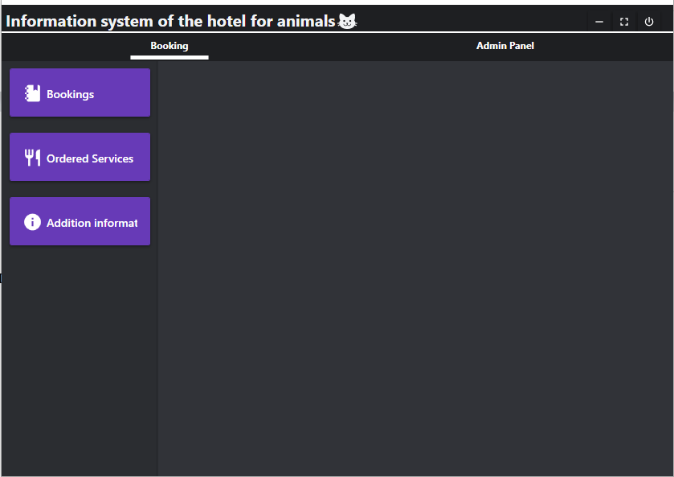

Рис. 3.1 - головне меню програми

На рис.3.2 можна побачити наступну вкладку － Admin Panel. Її ціль заповнювати адміністраторам готелю базу даних даними про те, які сервіси вони надають.

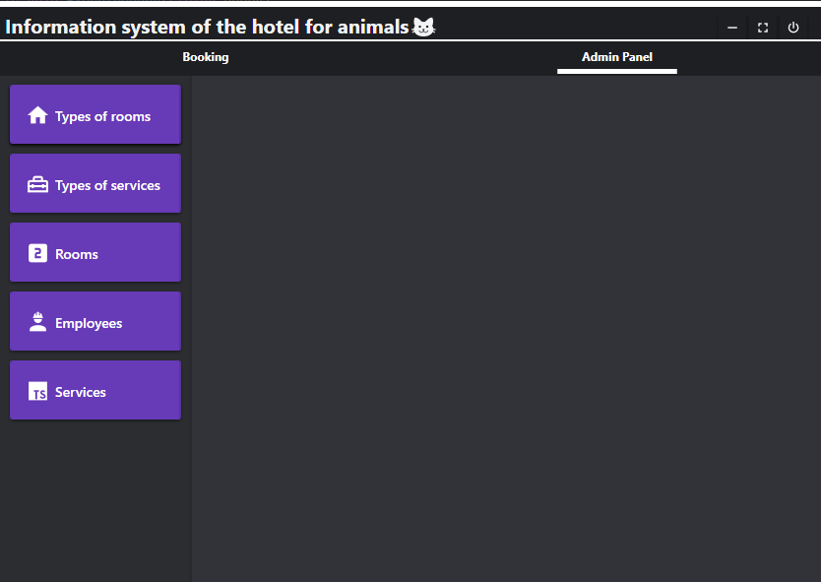

Рис. 3.2 - вкладка адмін панель

Зліва на кожній вкладці розташоване меню, а з правої частини контент, цього пункту меню (перегляд, створення, редагування даних) .

На рис.3.3 зображено контент перегляду даних пункту меню － «Services».

Контент складається з кнопки «Create Services», та таблиці яка виводить інформацію про сервіси, додатково також до кожного запису в таблиці розміщені кнопки Delete щоб запис можна було видалити, та Modify, щоб змінити.

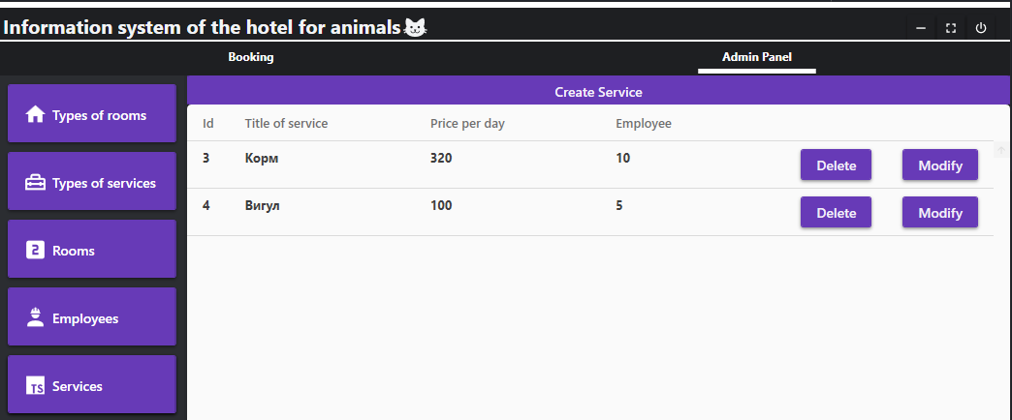

Рис. 3.3 - меню сервісів готелю

На рис.3.4. Зображено як зміниться контент по натисканню на кнопку «Create Services». контент правої частини вікна заміниться на поля, які потрібно заповнити для створення сервісу.

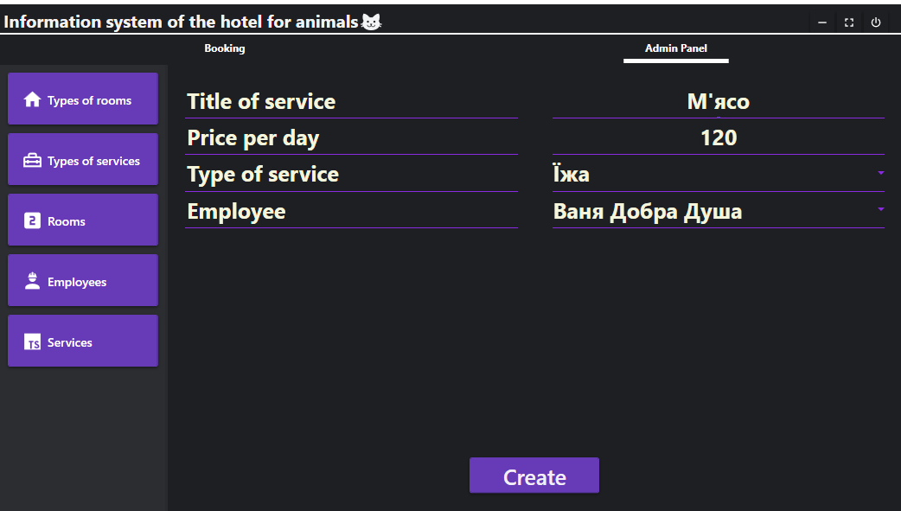

Рис. 3.4 - меню створення сервісу готелю

На рис.3.5 зображено, як програма виглядає після натиску на кнопку «Create» користувача поверне до меню перегляду даних, після чого він побачить оновлені дані.

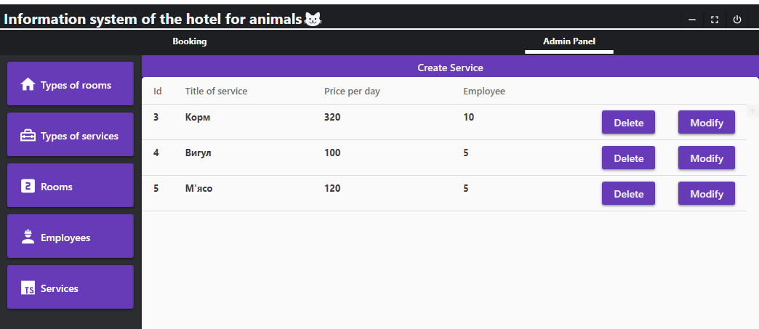

Рис. 3.5 - меню перегляду сервісів з доданим новим сервісом

# **Висновки**

В ході написання курсової роботи була розроблена інформаційна система готелю для тварин, що включає в себе базу даних з таблицями замовлень, кімнат, інформації про тварин, сервісів які можна замовити для тварин, та створений клієнтський додаток. У процесі створення системи були розглянуті та використані основні принципи баз даних, такі як моделювання даних, нормалізація таблиць, створення зв'язків між ними та написання SQL запитів.

Дана інформаційна система може бути використана в готелях для тварин, які забезпечують догляд та перебування домашніх улюбленців. За допомогою даної системи, клієнти можуть легко здійснювати замовлення та отримувати детальну інформацію про послуги, які готель надає для їх тварин. Водночас, адміністратори готелю зможуть відстежувати всі замовлення та ефективно керувати роботою готелю для тварин.

# Список літератури

1. Авраменко А. С., Авраменко В. С., Розломій І. О. Організація баз даних і знань. Навчальний посібник. Черкаси: Черкаський національній університет імені Богдана Хмельницького, 2021. 414 с.
2. Розломій І.О. Методичні вказівки до виконання курсової роботи з дисципліни «Організація баз даних та знань» для студентів спеціальностей 121 – «Інженерія програмного забезпечення», 122 – «Комп’ютерні науки», 123 – «Комп’ютерна інженерія», 124 – «Системний аналіз» денної та заочної форм навчання / Укл.: І.О. Розломій. Черкаси ЧНУ, 2022. 30 с.